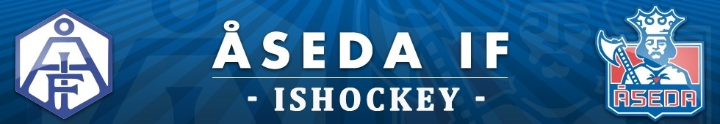

Dags för enkronasmatch i ProfilGruppen Ishall
Vi följer upp förra säsongens succé med en enkronasmatch mot Lenhovda IF 2016-11-11 klockan 19.00
Vi satsar allt på denna match och ersätter detta upplägg med förra säsongens matchsponsorer. Vi kommer alltså inte att komma med några förfrågningar om matchsponsorer denna säsong men hoppas givetvis på att ni kan vara med på denna enkronasmatch mot Lenhovda IF
Följande nivåer kan ni som sponsorer välja på:
Brons: 1 kr
Silver: 3 kr
Guld: 5 kr
Diamant: 10 kr
Vi räknar med en storpublik, men hallen får max ta 600 personer. Inträde till ishallen är gratis, sponsorerna betalar sen 1-10 kr per registrerad åskådare på faktura som skickas efter evenemanget.
Exempelvis blir summan för en sponsor vid 350 åskådare och silvernivån (3kr) 1050 kr
Sponsorerna kommer att marknadsföras på vår hemsida och i programbladet för matchen.
I pauserna kommer vi att bli underhållna av morgondagens hockeystjärnor
Hoppas vi ses i ProfilGruppen Ishall på matchen, tack på förhand!
Kontakta gärna någon av nedanstående vid intresse:
Johan Linnér: johan_linner@hotmail.com
Anders Bengtsson: anders.bengtsson@alu.fi
Christer Karlsson: christer@granflobygg.se
Tomas Lindgren: tomas.lindgren@trivselhus.se

